研究計畫書

導入智慧型代理人及語義網技術於醫院資訊系統法規自動化更新研究

以全民健康保險藥品給付規定及臨床醫令系統為例

張儀興
南台科技大學
資管系

張簡稜剛
南台科技大學
資管所在職專班
摘要
醫院流程電子化，開啟了新的控管方式，讓政府可藉由醫療應用程式來控管醫事行為，而達成此目標最重要的兩個標的如下，首先政府可以確認醫院的資訊系統其控管方式確如法律規定，其次當法律異動時，政府能夠自動將異動自動實現到醫院的資訊系統。為此，本文提出一架構，將法律控管相關的程式從醫院系統抽取出來，委由第三方代理，以達成法規異動能自動有效的實現到各個醫院系統。
本文以醫院的臨床醫令系統為例，將其檢核藥物規則系統由第三方代理，代理方能在規則異動時，自動更新至最新規則，並讓取用其法規解譯服務的醫令檢核系統也能利用最新的規則作檢核動作。對醫院而言，這大幅節省法規變動時，資訊系統異動成本。其次，對醫事管理單位而言，則能以較少的成本，落實其法規控管於醫療資訊系統上，對抑止醫療資源浪費，及提升病人安全是一大利器。
本文提出一建構在語意網基礎上的智慧型代理人，來實現藥品檢核規則自動更新的功能。傳統法規檢核系統是建立在關連式模型上，本文則是以語意網的OWL模型來實作法規檢核系統。在法規的知識表徵上，系統將所有的藥品規則視為一個醫療狀態的類別，因此判別用藥的合法性，便可使用分類運算達成。例如醫師當下輸入的醫療狀態個案能歸屬到上述的藥品規則類別，則為合法狀態，反之則為非法狀態，這簡化了推理機的設計；又由於OWL支援類別繼承的語意，故能形成認知經濟性效應，縮小醫療法規機器編碼長度。再來整個OWL的語意支援所有的規則型態，不像關連式模型必須使用不同的關連表格來記錄不同規則型態的資料，使得系統可以使用一個文件檔，一種推理機模型便能表示所有的法規。這更簡化了健保給付規定自動化更新到醫院資訊系統的設計，使法規更新步驟只涉及到一個檔案的動作，讓醫令系統更能即時反應外部環境（即健保法規）的決策支援系統。

1.研究動機

1.1.商業流程全面電子化，帶動電子化法規控管
IT技術的長足進展，加速商業流程開始電子化，醫療業雖然起步較晚，但也抵檔不住潮流的趨勢。流程電子化開啟了新契機，讓我們可以應用IT的技術來改善流程。而醫療業電子化的程度，從傳統式的會計、保險申報系統，提昇至目前能診斷支援決策、病人安全、護理計劃、電子病歷、遠距醫療等各式各樣的應用領域。值得注意的是，當IT能支援醫師作決策後，那麼醫院、政府也可以應用IT影嚮醫師作決策。自古以來醫療行為對人類最重要的資產，生命影響重大，所以大部份的政府都會積極地以法令介入管理，以維護大眾的生命權。傳統法令的執行是藉由相關管理單位及專家，定期檢查醫療執行的記錄，病歷，是否違法，來約束醫師的醫事行為。電子化為政府及醫院行政開啟一個新的控管通道，藉由醫療應用程式來控管醫事行為。當醫院流程電子化程度越高，電子控管已比傳統的法規執行更為確實方便有效。

1.2.我國醫院流程電子化的狀況
由於IT技術的成熟，目前國內大部份醫院已將臨床醫令電子化。醫令輸入系統原本其主要的目的在於簡化病患就醫流程，節省醫師重複手寫之工作、詳實記錄醫師的診療內容，使醫師能有更充裕時間提供病患診療服務，現今的醫令輸入系統除具備上述交易處理的功能外，更加強了臨床決策支援功能，即時提供醫師用藥警訊[4]，使系統能大大的提昇病人安全。例如藥物開立上，現代的醫令系統大部份支援三類藥物檢核，如以下條列[2]：
- 根據醫療狀態對藥物作出限制，像是病人的性別、身高、體重及各種檢驗值等等
- 重覆用藥的檢核
- 藥物交互作用的檢核[3][6]

1.3.自動化更新給付規則的迫切性
自從全民健保實施後，醫療資源濫用一直是嚴重的問題，健保局為了控管醫療資源濫用，制定許多給付規則來約束醫療團體，例如：健保從民九四年十月一日起，不給付俗稱胃藥的指示用藥制酸劑[7]。
這迫使醫院需在流程上管制醫師不能開立太多的非給付醫令，否則會造成醫院很大的損失，進而院方必須能讓醫師開立醫令當下，也能考量健保規則。對醫師而言，其天職應專注於診療過程上，以治療病人為首要目標，而非著重衛生行政規則等會計行為。所以一個良好的診療系統必須在醫師開立醫令時，能給予明確的規則資訊，以輔助醫師能專注其診療行為，但又能考慮到健保規則的雙贏策略。因此作為醫師最主要的決策支援系統，臨床醫令系統必須能適時隨著健保給付規則更動，以輔助醫師在法規知識上的不足。但健保局會依循新藥發明、政策改變、新醫學研究等異動健保給付規則，這使得臨床醫令程式的維護工作變得相當沈重，而同樣的法則，卻必須在每個醫院的系統實作，非常浪費人力。如何建立一個可隨時更新給付規則的規則庫，卻又不用常更動到應用程式，是急迫需求的。

1.4.第三方代理法規檢核系統之優點
若臨床醫令系統其檢核藥物規則系統能由第三方代理，立即的優勢如下，加入系統的院方可以不用管法規庫的更新，隨時得到最新的健保規則限制；對健保局或相關管理單位而言，其只要確保代理方的規則庫是符合健保規則，即能確信加入此代理方服務的醫事機構是用藥檢核系統合乎現行法令的。這對藥品法規的確實執行是強而有力的管理工具。

1.5.以OWL模型來表示法規
法規更新的效率取決於法規知識的形式化表徵，若以語意網的OWL模型來實作法規的知識庫，經由OWL支援類別繼承的語意，能形成認知經濟性效應，縮小醫療法規機器編碼長度。由於藥品規則可視為一個醫療狀態的類別，所以判別用藥的合法性，可使用分類運算塑模，OWL在類別定義上提供多樣的方法，像是使用成員列舉來定義類別，或者使用屬性的特性及限制等成員結構來定義類別，甚至支援利用集合論的運算來定義類別，使OWL的語法足以描述大部份的藥品規則，若以關連式模型來描述法規，則必須使用多個及關係複雜的關連表格來記錄類別資料[2]，若以OWL模型，系統能使用一個文件檔便能簡明地描述所有的法規。這簡化了健保給付規定自動化更新到醫院資訊系統的設計，使法規更新步驟只涉及到一個檔案的動作，

2.研究方法與進行步驟
本文目標是建構一個軟體系統來實現健保局與醫院間法規檢核系統的自動更新，所以選用SDLC模型來規劃此系統的基本開發步驟及必要工作[8]；另外，法規檢核系統本質上為專家系統，主要的知識領域是藥品法規，故在系統發展流程上，也必須考慮了知識工程的活動，一般知識工程包含以下活動：
- 問題評估
- 知識系統介面/結構的發展
- 將結構化知識實作進知識庫
- 獲取並組織相關的資訊、知識及特殊領域知識
- 測識並確認新加入的知識
- 整合及維護系統
- 修訂及評量系統
整合SDLC模型及知識工程，本文規劃出主要的研究步驟及說明如下：
流程1.研究步驟
- 專案計畫
此步驟規畫研究計畫必要的工作，及工作的排程，應產出甘特圖及研究計畫書。
- 文獻收集
此步驟收集研究相關的文獻，以確立研究的基礎，目前規劃應收集的領域如下條列：
  - 法規專家系統
  - 語意網
  - 描述邏輯
  - OWL語言
  - 健保藥品法規
  - 藥品檢核係統
  - 臨床醫令診斷系統
- 系統分析
  - 法規知識介面分析
分析出醫院藥品檢核系統，要如何取用法規代理人的服務。
  - 法規知識表徵分析
此步驟主要是分析法規條文，及其控管的標的，從而設計出符合效率及能達成目標的法規表徵。
- 系統設計
- 系統實作
  - 實作法規OWL文件
OWL即為知識庫，此工作將目前法規依上述設計編碼成OWL文件。
  - 實作推理機
- 論文撰寫
依上面主要研究步驟規劃，本論文的預定進度表如以下甘特圖所示：
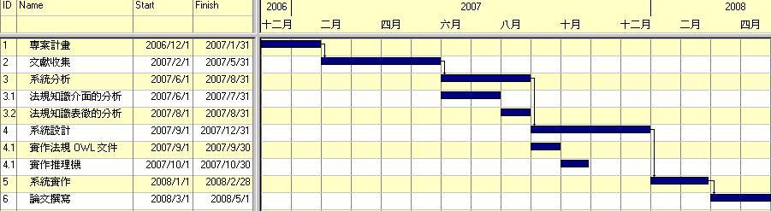
圖1.研究時程甘特圖

由於當前主流開發平台，均是以物件導向為核心，本系統也會使用物件導向語言來實作，因此系統分析及設計會採用UML2.0標準來塑模[11]，而資料庫塑模會依Ambler提出的方法[12]，以UML取代傳統的實體關係圖。

3.預期研究成果與對全民健康保險的意涵
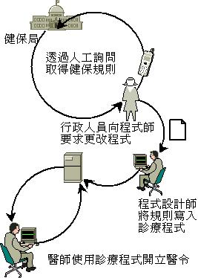
圖2.傳統藥品檢核規則同步流程
圖2描述了健保局藥品規則異動時，醫院目前系統更新的流程。本文目標為建構一個系統，其能將上述的藥品規則更新的人工過程自動化，並達到以下需求：
- 健保規則能由HIS系統外部設定
HIS系統定義為醫院內部的應用程式，此需求明定當規則更新時，不需更改醫院內部的HIS，
- 醫院系統與健保規則自動同步
健保局規則發佈後，系統能自動下載並更新規則庫。
- 更新速度要快
由於醫師對醫令系統的操作速度相當在意，所以此系統必須以不減慢醫院原系統的速率為優先考量。
- 系統彼此間藕合度低
指彼此可獨立運作，但仍能由經由網路連結，這樣便可經由第三方來處理共同的法規處理程式，減輕醫院程式負擔。
本文設計其自動化流程如圖3所示。
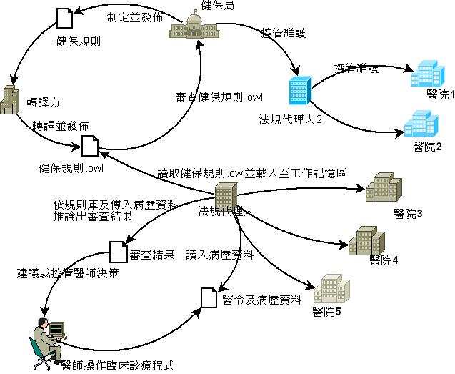
圖3.藥品法規自動同步流程
圖3是自動同步系統的流程圖，如圖本系統將法規服務抽取出來成為法規代理人，原本若各家醫院直接連進健保局，則健保局設備維設成本、各家醫院診斷系統是否合乎規格的檢驗成本、對各家醫院實作同樣的法規邏輯系統的開發維護成本、雙方的通訊成本都相當高。藉由第三方代理人的輔助，能大幅度減少健保局要管控範圍，只要管控數個法規代理人，確認其系統解譯法規的效果正確便能達到上述的效果，對醫院而言，前文提到全國醫院都要遵守同樣的法規邏輯，若每個醫院都作出自已的法規系統實作，則當健保法規異動時，其系統異動成本很高，若醫院將法規解譯委任給法規代理人，能大幅降低健保法規異動成本。如圖3，本文將系統獨立成四個服務元件，分別是健保局、轉譯方、法規代理人以及醫院，每個服務都可獨立運作，並經由公眾網路連結起來，藉由功能分解，並將功能委任到不同服務元件的機制，可減少健保局及醫院的重覆實作相同的法規控管程式碼。
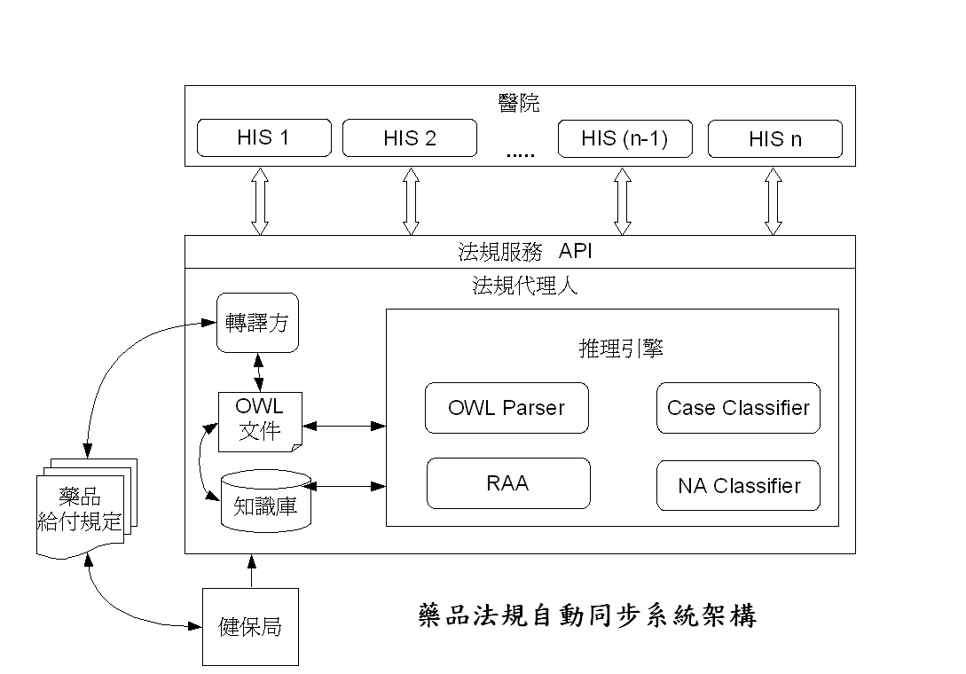
圖4.藥品法規自動同步系統架構
依據圖3，本文建構藥品法規自動同步系統，其架構及模組如圖4，各個元件及模組說明如以下條列：
- 轉譯方
轉譯方負責三項功能如下：
  - 將自然語言法規轉譯成法規的OWL文件，可由人工或者自然語言解譯器進行。
  - 與局方人員審核其轉譯機器法規其合法性，才能維護病患權益。
  - 負責維護機器法規伺服器能持續在Internet運作，以供客戶端能夠取用機器法規。
- 法規代理人
法規代理人主要的業務如下：
  - 定期至伺服器更新機器法規檔案
  - 實作能依照所更新之機器法規，判別用藥行為是否合法的規則引擎。
  - 定義法規服務API，讓院方之原生應用程式系統能以此API來取得其法規代理服務。原生應用程式系統是指醫院內部正在使用的醫療資訊系統。
- 推理引擎
  - 解析OWL戴入記憶體，作為推理引擎的知識庫，這部份由OWL Parser 模組達成。
  - RAA模組能依據HIS經由法規服務API所傳入的用藥計算出判別用藥合法性所需要的醫療狀態資訊
  - Case Classifier模組能依據HIS所傳入的用藥及醫療狀態作分類，若歸屬類別屬於合法的醫療狀態類別，則判別用藥合法，反之為違法用藥
  - NA Classifier模組能修正原本OWL模型不支援的數值區間類別的歸屬問題，來支援Case Classifier的分類。
- 健保局
指健保局本身，負責制定給付規定及審核轉譯方所轉譯的機器法規是否合於其制定的法規。機器法規為一串電子資料，當機器載入後，並能有效率直譯並執行自然語言法規所描述的邏輯。本系統使用的機器法規其格式為W3C所制定的OWL。
- 醫院
指醫院本身，受健保法規所制約，若醫院想加入此系統必須實作法規服務API，以取得法規代理服務。並在其原生HIS系統下，依法規服務所傳回的結果來執行健保法規管制項目。
醫療法規的經常異動性質，使得法規檢核系統必須考慮彈性問題，亦即系統必須能夠簡單快速的反應法規變動。目前大部份的醫療資訊系統其藥品檢核系統的設計，主要是使用關連式資料庫，並以表格記載不同法規所需的條件參數，條件資料表示及處理邏輯的不一致，造成必須為不同的法規撰寫不同的推理引擎。也要撰寫許多的維護程式去維護這些參數表格，來達到系統所需的彈性。
本研究提出的方法，將違反法規的運算，簡化成醫師傳入的醫療狀態個案，是否屬於合法的醫療狀態類別，是故推理引擎只要實作出以上其個案分類運算，之後法規更新便只要更新類別定義資料即可達成。像本系統採用OWL模型，只要實作OWL模型中的個案分類運算，當法規異動時，只要更動表示類別關係的OWL檔就好，由於法規異動被封裝到OWL檔，是故法規異動完全不會更動到推理引擎。又由於OWL或等效的邏輯模型，已隱函了大部份藥品法規所會用到的邏輯於其模型的類別定義語意中，是故可以上述模型來表達所有的藥品法規。
當資料與推理引擎完全分開，則如同本文所規劃之系統架構，可以輕易的將每項工作切給不同實體來負責，像是健保局僅負責制定給付規定及審核轉譯的法規OWL文件其語義是否合於其制定的法規。而法規代理人則提供推理引擎及法規更新的服務給各醫院，以往這些異動工作往往由醫院全包，造成各醫院資訊人員極大的負擔；對健保局而言，法規異動則要很長的推廣期，複雜的審核系統，才能確信法規已實施到各個醫院中。
本研究以當前頗具潛力的新技術，語義網及OWL來製作藥品法規檢核及其自動化同步系統，期能突破當前系統設計上的限制，以一個更有彈性的作法來達到此目的。
在健保醫療資源逐漸吃緊的狀態下，若能讓健保法規自動發佈並實現在各醫院的法規檢核系統，除了讓健保局能確實有效地執行其法規政策以妥善管理醫療資源，也讓醫院也能減少其更動資訊系統上的成本。這對落實藥品法規以杜絕醫療資源浪費，以及節省醫院資訊系統異動成本上，都有很大的幫助，進而能推動電子法規控管至更大範圍的電子化政府的目標。

參考文獻
[1]林建良.以知識本體提供代理人建構共通之協商環境－以生產排程協商為例.中原大學資訊研究所碩士論文.2005.
[2]尤進泰.健保IC卡內存醫令與醫師處方用藥安全檢核系統設計實作.成功大學工程科學研究所碩士論文.2004.
[3]賴昆汕.藥品交互作用資料庫應用系統設計與實作.臺灣大學資訊工程研究所碩士論文.2003.
[4]李彥良.Web-based診間醫令之開發與建置.臺北醫學大學醫學資訊研究所碩士論文.2001.
[5]吳立雅.以人機介面觀點探討醫令資訊系統的用藥疏失因素及介面設計原則.元智大學資訊傳播研究所碩士論文.2004.
[6]湯進聖.醫院醫囑藥物交互作用提示系統.國立陽明大學公共衛生研究所碩士論文.2002.
[7]魏怡嘉.自由電子報20050914:健保胃藥10月起不給付.http://www.libertytimes.com.tw/2005/new/sep/14/today-life1.htm.
[8]林東清.資訊管理--e化企業的核心競爭能力.智勝出版社.2005.
[9]簡文山,李友專,唐大鈿,且胡俊弘."建立臺灣醫療資訊交換中心之藍圖".醫療資訊雜誌.54-66.中華民國醫療資訊學會.
[10]中央健康保險局.全民健康保險藥品給付規定.
[11]ObjectManagementGroup.UMLSuperstructureSpecification,v2.0.http://www.omg.org/cgi-bin/doc?formal/05-07-04.
[12]ScottW.Ambler.AUMLProfileforDataModeling.http://www.agiledata.org/essays/umlDataModelingProfile.html.
[13]MichaelC.Daconta,LeoJ.Obrst,andKevinT.Smith.TheSemanticWeb.AGuidetotheFutureofXML,WebServices,andKnowledgeManagement.WileyPublishing,Inc.May30,2003.
[14]PeterJackson.IntroductiontoExpertSystems.Addison-Wesley.1990.
[15]JohnF.Sowa.KnowledgeRepresentation.Logical,Philosophical,andComputationalFoundations.CourseTechnology.Aug161999.
[16]Wikipedia.XML.http://en.wikipedia.org/wiki/Xml.
[17]H.Frystyk.HypertextTransferProtocol.http://www.ietf.org/rfc/rfc1945.txt.
[18]MichaelK.Smith.OWLWebOntologyLanguageGuide.http://www.w3.org/TR/2004/REC-owl-guide-20040210/.
[19]EricPrud'hommeauxandAndySeaborne.SPARQLQueryLanguageforRDF.http://www.w3.org/TR/rdf-sparql-query/.
[20]BrianMcBride.AnIntroductiontoRDFandtheJenaRDFAPI.http://jena.sourceforge.net/tutorial/RDF_API/index.html.
[21]BrianMcBride.Jena2OntologyAPI.http://jena.sourceforge.net/ontology/index.html.
[22]JohnF.Sowa.Ontology.http://www.jfsowa.com/ontology/index.htm

